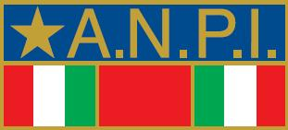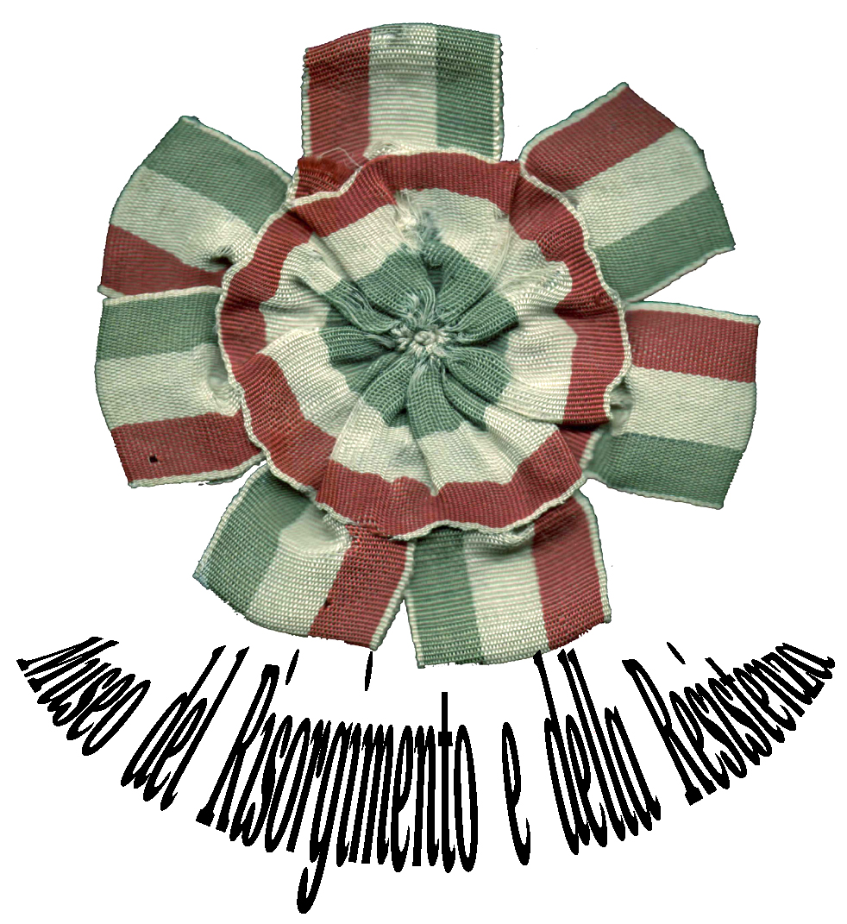

Comune di Ferrara Assessorato politiche culturali
Comitato provinciale “Giorno della memoria” 2013
ANPI Comitato provinciale di Ferrara
Museo del Risorgimento e della Resistenza di Ferrara

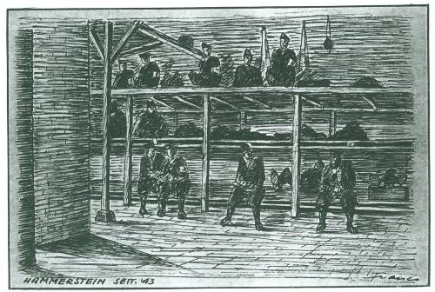
I triangoli e le stelle
Momenti di memoria
Mostra storico - didattica a cura di Davide Guarnieri

Ferrara Sala Mostre Museo Risorgimento e Resistenza
26 gennaio – 24 febbraio 2013
Inaugurazione 26 gennaio 2013 ore 10,30
con visita guidata a cura dell’autore

Orario di apertura: dal martedì alla domenica 9,30 - 13 15 – 18
Info: tel. e fax 0532 244922 biglietteriamrr@comune.fe.it

